Rh_145

Identificação
Título: SISTEMA DE AVALIAÇÃO DO APRENDIZADO DE PROCEDIMENTOS DE OPERAÇÃO DA CIRCULAÇÃO E CONTROLE DA CPTM
Nome da instituição envolvida: CPTM – Companhia Paulista de Trens Metropolitanos
Nome do responsável pela inscrição e dos integrantes da equipe:

Carlos Adriano Pacheco

Francisco Pierrini

Geraldo Mariotto

João Cipolletta

José Joaquim Teixeira Seixas

Teresinha de Lourdes Martins Ferreira Moreno – responsável pela inscrição

Valter Bonezi

Wagner Guanaes Alves
Categoria: Gestão de Recursos Humanos

Problema enfrentado ou oportunidade percebida e solução adotada
As necessidades demandadas pela gestão empresarial atual, as novas tecnologias, transformações e modernizações, o novo enfoque dado ao conhecimento tem alterado de forma significativa o contexto dos processos de trabalho.
O cenário atual de grandes e rápidas mudanças desafia a renovação das estruturas e práticas de treinamento em busca de novos paradigmas, a fim de responder às necessidades de formação e atualização de profissionais com maior agilidade e qualificação.
Esses desafios levaram as áreas de circulação, de recursos humanos e de informática da CPTM a formarem um comitê técnico para a realização deste projeto, contemplando um método mais dinâmico, interativo e atrativo, visando estimular em seus empregados o autodidatismo, a capacidade de auto-avaliação e autocrítica, a responsabilidade pessoal pelo próprio aprendizado, assegurando a manutenção da aprendizagem referente aos procedimentos de operação da circulação e controle de trens.
Atualmente, as mudanças mais marcantes por que passa a Região Metropolitana de São Paulo estão associadas aos transportes.
No ano de 2006, a CPTM transportou em média 1.421.000 usuários por dia útil. A meta estabelecida pela CPTM, a ser cumprida até o ano de 2010, é transportar 3.200.000 usuários por dia, com conforto e confiabilidade.
Para atender esses desafios, o governo do Estado de São Paulo e a CPTM estão investindo em novas tecnologias e expandindo a extensão de sua malha ferroviária.
Tais investimentos e a aquisição de novos trens e de equipamentos exigem constante revisão dos procedimentos de operação que regulamentam a circulação de trens, o que, conseqüentemente, requer uma rápida atualização dos empregados.
O modelo de treinamento utilizado anteriormente para atualização dos empregados, era de caráter informativo, não garantindo o aprendizado, visto que não havia instrumentos de avaliação. Ocorria de forma presencial, exigindo constantes deslocamentos dos supervisores e suas equipes, o que gerava algumas dificuldades, tais como:
- liberação dos empregados em função da demanda do trabalho;
- horas extras no quadro operacional;
- incompatibilidade entre a data de revisão dos procedimentos de operação e a realização do treinamento.
Esse cenário exigiu a reformulação do modelo convencional de treinamento. O desafio é garantir um processo continuo de atualização e aprendizado de forma ágil e dinâmica.
Este projeto foi desenvolvido no terreno limítrofe entre a teoria pedagógica do construtivismo e os princípios da andragogia que se caracteriza como a arte e a ciência de ajudar os adultos a aprender, atualmente utilizada em programas de ensino a distância.
Os métodos tradicionais estabelecidos não podiam ser descartados e nem tão pouco a maturidade de nossos empregados poderia ser tolhida com sistemas de avaliação rígidos que não valorizassem suas iniciativas e individualidades.
Optou-se, assim, pela adoção de um meio termo, em que as características positivas da pedagogia foram preservadas e inovações eficientes foram introduzidas para dinamizar os resultados dos processos de treinamento consolidados nos conceitos da andragogia, como:
- promover o aprendizado por meio da experiência, permitindo com que a vivência estimule o conteúdo, potencializando a assimilação, ou seja, aprender fazendo;
- considerar as diferenças de estilo, tempo, lugar e ritmo de aprendizagem de cada um;
- orientar e motivar o empregado para aprendizagem, busca de desafios e resolução de problemas.
Foram utilizados os recursos da tecnologia da informação e da comunicação, propiciando ao empregado participar de forma mais ativa nos processos de aprendizagem, sabendo como encontrar e filtrar as informações desejadas, participando efetivamente na construção do seu conhecimento.
Optou-se por um modelo semi presencial e foi adotada a função diagnóstica da avaliação que permite determinar a presença ou ausência de conhecimentos prévios, de identificar interesses, possibilidades e outros problemas específicos, tendo em vista a adequação do treinamento. Pode-se ainda identificar dificuldades de aprendizagem e suas possíveis causas, permitindo ao gestor tomar decisões quanto ao encaminhamento dos empregados, visando atingir uma etapa adequada ao seu estágio de desenvolvimento.
Para viabilizar a implantação deste projeto, foi desenvolvido internamente um sistema informatizado baseado na tecnologia ASP e banco de dados Oracle, contemplando um portal disponibilizado em ambiente WEB. Este sistema conta com:
- Banco de dados com o cadastro de todos os empregados por categoria (circulação e controle) e distribuição de equipes.
- Banco de questões relativas às competências requeridas para o cumprimento dos procedimentos de operação.
- Repositório com a documentação de procedimentos de operação, disponível para consulta on-line.
Foi formado um comitê técnico com a participação dos empregados do CCO, da Tração, da estação, da segurança e da manutenção, para o desenvolvimento do projeto, visto que temos procedimentos de operação que possuem interface com estas áreas.
O empregado tem acesso a esse sistema através da Intranet e também pela Internet. Para tanto foi disponibilizado senha para todos os usuários cadastrados no sistema a fim de garantir a privacidade e a segurança dos dados (figura 01).
O sistema possibilita a realização de duas formas de avaliação, com dez questões cada uma (figura 02). Apresenta o resultado do desempenho, identificando as respostas certas e erradas, correlacionando com o respectivo número do procedimento de operação. Registra, também, os resultados e tempo de duração (figura 03). São formulas de avaliação:
- avaliação simulada (auto-avaliação) – o empregado pode preparar sua avaliação direcionada por procedimento de operação ou solicitar a preparação aleatória pelo sistema (figura 04), acompanhando o resultado do seu desempenho e a diferença entre conhecimento atual e o que lhe é exigido, com indicação da deficiência.
- avaliação monitorada - essa avaliação é preparada e aplicada pelo supervisor a cada empregado de sua equipe. Sua preparação oferece a mesma versatilidade da avaliação simulada e é realizada periodicamente, com data, horário e local definidos previamente (figura 05). Permite ao supervisor acompanhar o desenvolvimento de sua equipe e reforçar o aprendizado de forma presencial.
O sistema registra todos os acessos e as informações referentes às avaliações, possibilitando a impressão de relatórios gerenciais a fim de subsidiar os gestores.
Contempla ainda, um canal de comunicação através da intranet para esclarecimentos de duvidas e sugestões dos usuários.

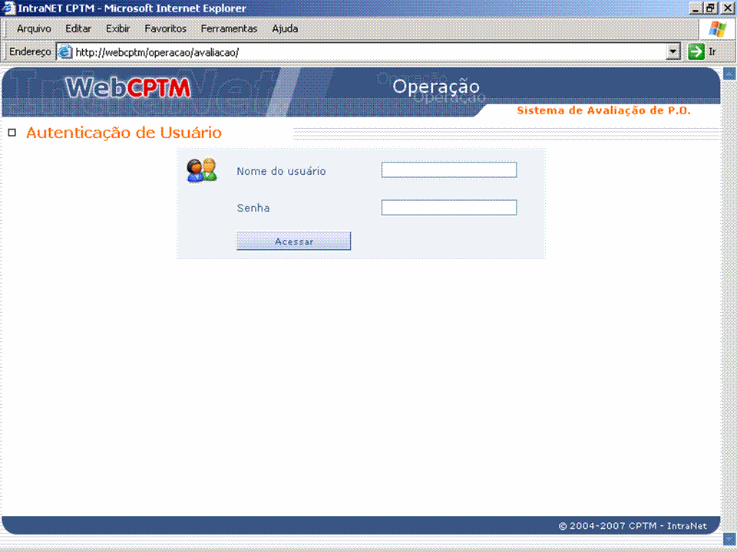
Figura 0-1 Tela de Acesso ao Sistema
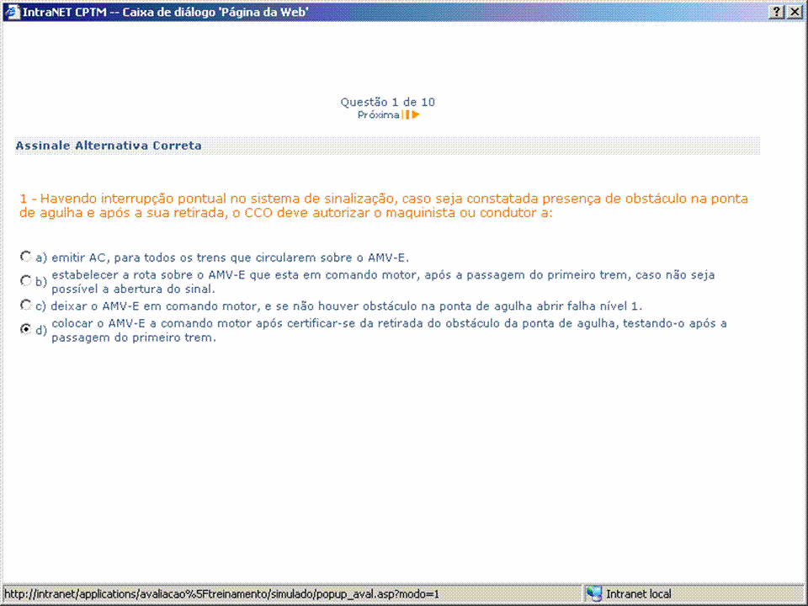

Figura 0-2 Tela de Avaliação
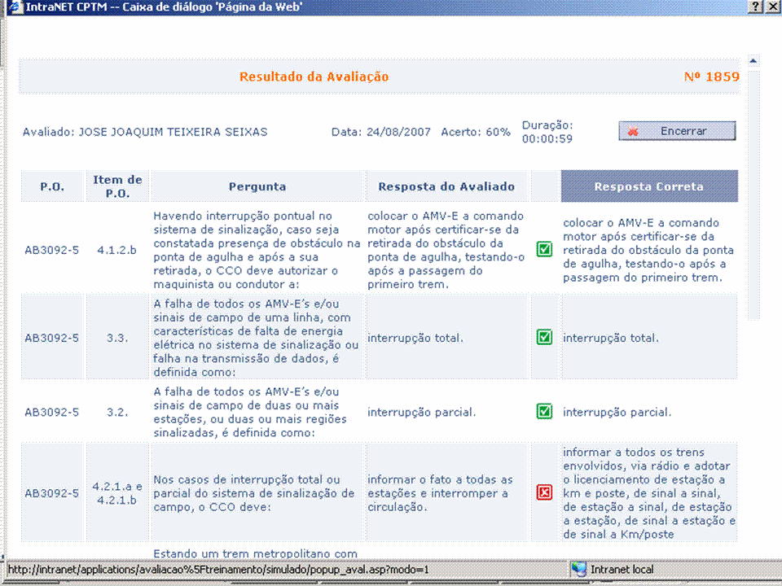
Figura 0-3 Tela de Gabarito
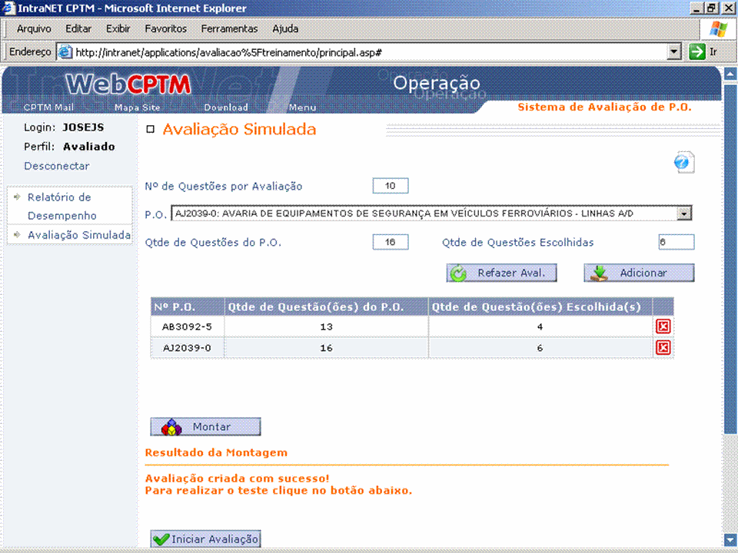

Figura 0-4 Montagem de Avaliação – Avaliado
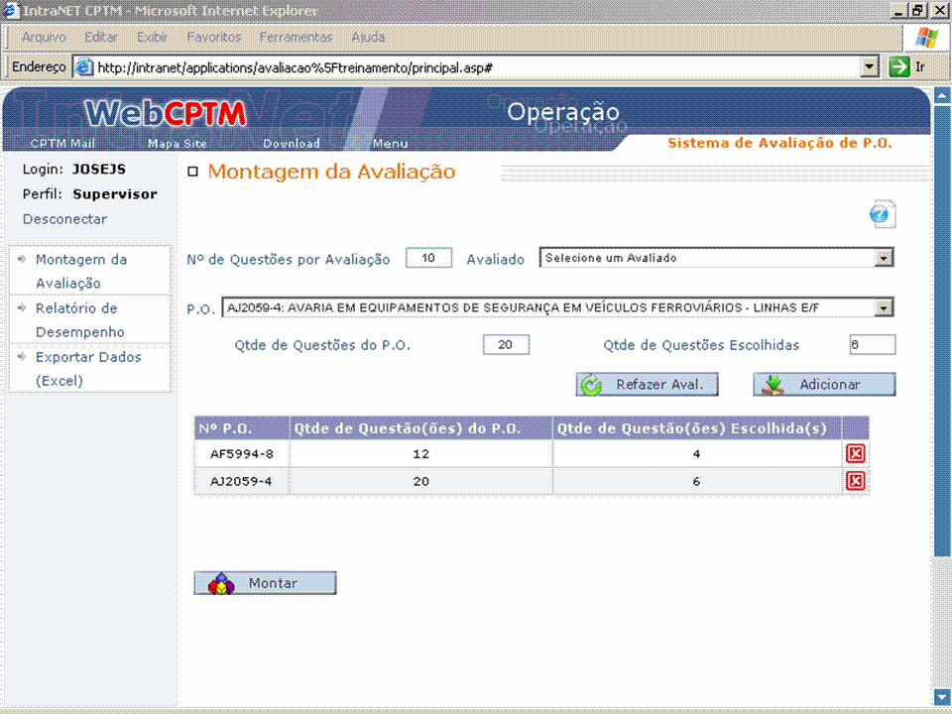
Figura 0-5 - Montagem de Avaliação – Supervisor
Caráter inovador
Como caráter inovador destacamos a oportunidade de o empregado ser o construtor ativo de seu conhecimento, realizando auto avaliações, identificando suas duvidas, programando o seu aprendizado e superando suas dificuldades, o que se reflete na melhoria do resultado do seu trabalho.
A metodologia utilizada revolucionou a dinâmica de interação entre os gestores e suas equipes, gerando um processo de reflexão e analise, decorrente das avaliações simuladas e monitoradas, que contribui com a identificação de problemas e alternativas de solução, envolvendo a todos como co autores do processo.

Custo
O projeto foi desenvolvido com recursos internos da companhia. Relatamos assim a quantidade de homens-hora investida:
- Desenvolvimento da metodologia: 1.152 horas
- Revisão, atualização e padronização de 186 procedimentos de operação: 4.800 horas
- Revisão gramatical de 186 procedimentos de operação: 800 horas
- Elaboração de questões: 1.216 horas
- Desenvolvimento de sistema informatizado: 1.400 horas
- Treinamento de supervisores: 480 horas
Não houve a necessidade de investimentos específicos em hardware, uma vez que é utilizada a infra-estrutura de informática existente na empresa.

Efetividade de resultados
Adotamos o conceito de que gerar e manter o domínio do conhecimento é condição fundamental para o crescimento e desenvolvimento do empregado.

Com este enfoque fica notória a motivação e o interesse dos empregados e gestores em recorrer a esta ferramenta para elucidar sua duvidas e reforçar seu aprendizado, o que se reflete na melhoria dos resultados de trabalho da área de circulação e controle da CPTM.

Destacamos a seguir alguns valores agregados a dinâmica deste projeto:
- Tecnologia é utilizada como ferramenta de melhoria do ensino e aprendizagem.
- Gestores treinados utilizam o sistema como ferramenta de gestão.
- Acesso disponibilizado via intranet evita deslocamentos e reduz custos de treinamento.
- Empregado participa da construção do seu próprio conhecimento.
- Gestor ciente da sua responsabilidade enquanto agente transformador.
- Meta do empregado é aprender a aprender e apresentar um trabalho diferenciado.
- Empregado se auto-avalia, reforça seus conhecimentos e supera suas dúvidas.
- Gestor realiza um acompanhamento monitorado através de avaliações e análise de relatórios (figura 06).
- Gestores e empregados atuam como co-autores do processo de aprendizagem.

Figura 0-6 Gráfico de Média de Aproveitamento

Promoção da transparência e do controle social
O aprimoramento no aprendizado e a padronização do nível de conhecimento de procedimentos de operação refletem diretamente na conscientização e na qualidade da prestação de serviços, bem como na segurança dos usuários e do patrimônio da empresa.
O principal beneficiário deste resultado é o nosso usuário.

Possibilidade de multiplicação
O projeto já está implementado nas áreas de circulação e controle operacional, e futuramente deve ser estendido para os empregados de estação, segurança operacional e manutenção.
Existe ainda a possibilidade de adaptar o sistema para uso em processos seletivos internos, na realização de provas de conhecimento.
Encontra-se em estudo a disponibilização do sistema para maquinistas de empresas operadoras de trem de carga que utilizam a malha ferroviária da CPTM.

Desenvolvimento de parcerias com outras entidades do setor público, social ou privado
A equipe contou com o apoio de um consultor do Centro de Formação Profissional Engº James C. Stewart CPTM/SENAI, no desenvolvimento da metodologia.

